# 1.服务功能说明

服务用于清理智造家图纸云私有化部署FTP上时间长久无效文件，默认为清楚超过30天未处理的CAD文件及无效目录。

# 2.运行环境

.NET framework 4.0

该服务有VS2017开发基于.NET framework 4.0 故未安装该框架的系统请预先安装。建议联网从微软官网下载安装。

# 3.程序组成

为了部署方便本服务配套了安装和卸载服务的界面程序，并将服务程序，界面程序，配置文件，日志目录及依赖项放置在同一个目录中如下图所示：

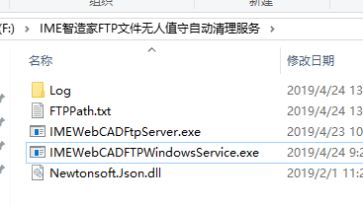

下表是对上图各个文件及目录的说明

|  |  |
| --- | --- |
| 文件名 | 说明 |
| IMEWebCADFtpServer.exe | 服务主程序，文件清理的操作都由该程序完成 |
| Newtonsoft.Json.dll | 服务程序使用的JSON处理依赖项 |
| FTPPath.txt | 服务配置文件，里面存储的是JSON格式的配置信息，如：FTP路径, 时间检测点，超时天数等 |
| Log | 服务日志目录，用于存储有服务产生的日志信息，方便追述服务遇到的运行问题 |
| IMEWebCADFTPWindowsService.exe | 用户交互工具，方便用户安装服务启动服务和卸载服务操作，免去命令行模式部署的麻烦 |

# 4.运行权限问题

要想让服务能做目标服务器上正常运行，这里需要注意三处权限问题

## 4.1Log服务日志目录权限

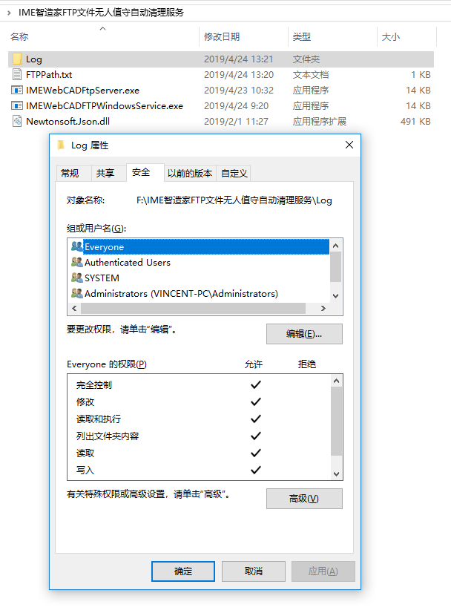

服务需要向该目录里创建日志权限，顾部署时请给足该目录的读写权限

## 4.2 FTPPath.txt读写权限

FTPPath.txt存储的是服务配置信息，另外如果使用非命令来部署服务需要设置给文件的写权限。

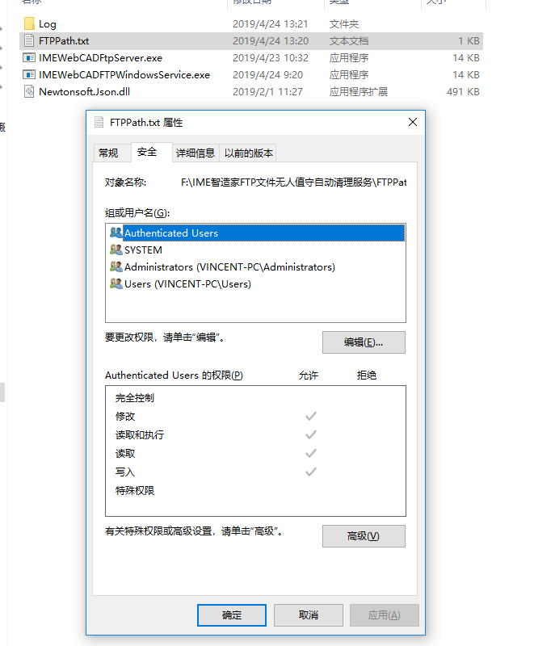

## 4.3用户交互工具的系统管理员权限

由于windows的安全机制如用到IMEWebCADFTPWindowsService.exe，需要右键以管理员身份运行。

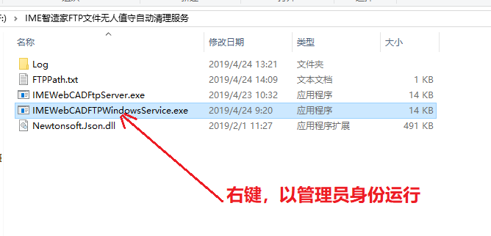

# 5.FTP配置信息设置

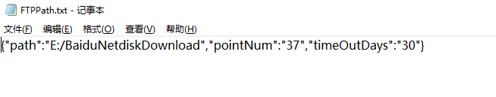

打开FTPPath.txt服务配置文件，里面存储的是JSON格式的配置信息，如：FTP路径, 时间检测点，超时天数等，一下是各参数的说明:

|  |  |
| --- | --- |
| 参数名 | 说明 |
| path | 要定时清理无效文件的FTP目录 |
| pointNum | 检测点，即每小时当分钟到达该设置的数值及运行清理服务程序 |
| timeOutDays | 超时天数，默认为30，即服务默认会判断兵删除30天后未处理的FTP文件 |

# 6.图形化安装服务启动服务及卸载服务实例

右键以管理员身份运行IMEWebCADFTPWindowsService.exe出现下图界面

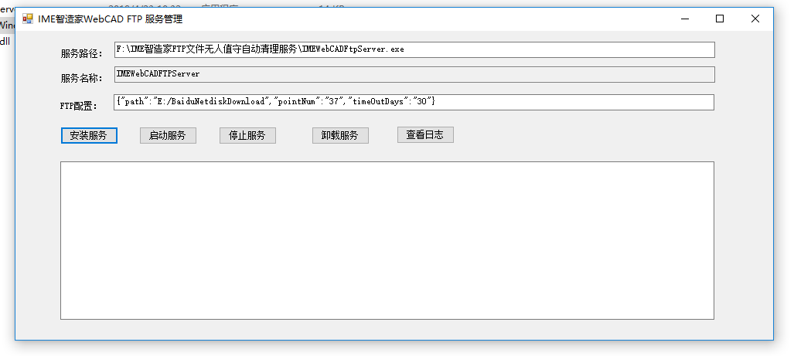

## 6.1FTP配置框

FTP配置可以手动设置，设置信息是以JSON格式存储与FTPPath.txt服务配置文件的内容一致，改变这里输入框的值，同时会改变FTPPath.txt服务配置文件的内容。

## 6.2 服务按钮操作

不出意外按以下顺序点击按钮就可以让服务正常在目标机器上运行“卸载服务”，“安装服务”，“启动服务”。

## 6.3查看日志按钮

为方便查看日子，点击“查看日子”按钮可以直接打开服务日志所在目录里面存储着当年服务操作的日志文件。

